

=========================

TITULO DEL DOCUMENTO AQUÍ

=========================

|  |  |
| --- | --- |
| Fecha | Área responsable |

1. PRIMER NIVEL DE TITULO 1: Uso de títulos 2

1.1 Segundo nivel titulo 2 2

1.1.1 Tercer nivel 3 2

1.1.2 Tercer nivel 3 2

1.1.3 Tercer nivel 3: 2

2. PRIMER NIVEL DE TITULO 1: Uso de viñetas 2

3. PRIMER NIVEL DE TÍTULO 1: Uso de tablas 2

4. PRIMER NIVEL DE TÍTULO: Introducción de ejemplos 3

5. PRIMER NIVEL DE TÍTULO: Introducción de links a webs externas 3

6. PRIMER NIVEL DE TÍTULO: Introducción de imágenes 3

7. PRIMER NIVEL DE TÍTULO: Introducción de vídeos 3

# 1. PRIMER NIVEL DE TITULO 1: Uso de títulos

Texto estándar

## 1.1 Segundo nivel titulo 2

Texto estándar

### 1.1.1 Tercer nivel 3

Texto estándar

### 1.1.2 Tercer nivel 3

Texto estándar

### 1.1.3 Tercer nivel 3:

Texto estándar

# 2. PRIMER NIVEL DE TITULO 1: Uso de viñetas

Aquí viene una explicación de algo

* Bullet primer nivel: Texto estándar. Definición si se requiere
  + Bullet segundo nivel: Texto estándar. Definición si se requiere
    - Bullet tercer nivel: Texto estándar. Definición si se requiere

# 3. PRIMER NIVEL DE TÍTULO 1: Uso de tablas

Texto estándar:

|  |  |  |
| --- | --- | --- |
| Columna 1 | Columna 2 | Columna 3 |
| Texto | Texto | Texto |
|  |  |  |
|  |  |  |
|  |  |  |
|  |  |  |
|  |  |  |

# 4. PRIMER NIVEL DE TÍTULO: Introducción de ejemplos

Ejemplo:

.. code-block:: json

Escribir ejemplo aquí

# 5. PRIMER NIVEL DE TÍTULO: Introducción de links a webs externas

Introducir link aquí

<https://grupotelepizzauniversity.telepizza.com>

# 6. PRIMER NIVEL DE TÍTULO: Introducción de imágenes

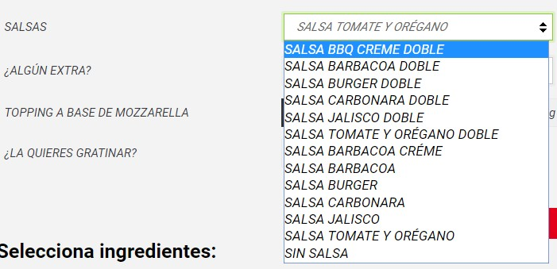

# 7. PRIMER NIVEL DE TÍTULO: Introducción de vídeos

Escribir aquí el nombre del archivo del vídeo